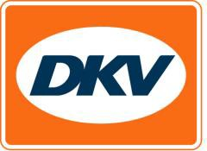
Coronavirus : DocStop et DKV distribuent des kits de première nécessité aux conducteurs
Masques de protection, consignes d’hygiène et paniers repas pour se déplacer en toute sécurité

Ratingen, 24 avril 2020 - Pendant le Coronavirus et les restrictions qu’il entraîne au quotidien, le travail des conducteurs de poids-lourds permet à la population de rester approvisionnée. Mais dans la vie de tous les jours, il manque souvent aux conducteurs ce dont ils auraient le plus besoin, des produits d’hygiène leur évitant d’être contaminés. Pour les soutenir, dimanche dernier, l’association DocStop et DKV leur ont distribué sur plusieurs aires de repos du Münsterland, en Allemagne, des kits de première nécessité contenant des masques de protection, des consignes d’hygiène et des paniers repas.

« Il est important pour nous de soutenir les conducteurs qui continuent de travailler non-stop pour nous approvisionner en produits de tous les jours. Nous le faisons déjà depuis de longues années en tant que membre de soutien de DocStop et c’est encore plus important face au Coronavirus, » affirme Marco van Kalleveen, le PDG de DKV. Quelques jours plus tôt, DKV avait organisé une action similaire sur les aires de repos polonaises de la Haute-Silésie. Des campagnes comparables dans d’autres pays européens sont prévues pour bientôt.

Pour plus de renseignements, rendez-vous sur www.dkv-euroservice.com

Contacts pour la presse :
Chez DKV :
Greta Lammerse, tél. : +31 252345665, e-mail : Greta.lammerse@dkv-euroservice.com
Agence de relations publiques : Square Egg Communications
Sandra Van Hauwaert, sandra@square-egg.be, GSM 0497 251816.

DKV Euro Service
Depuis plus de 80 ans, DKV Euro Service est l’un des principaux prestataires de service en matière de transports routiers et de logistique. De la prise en charge sans argent liquide à plus de 120 000 points d’acceptation toutes marques confondues au règlement du péage en passant par la récupération de la TVA, DKV propose à ses clients une gamme complète de services pour leur permettre d’optimiser les coûts et de gérer efficacement leur flotte sur les routes européennes. DKV fait partie du groupe DKV MOBILITY SERVICES qui emploie quelque 1 000 personnes. En 2019, ce groupe, représenté dans 42 pays, a réalisé un chiffre d’affaires de 9,9 milliards d’euros. A l’heure actuelle, environ 230 000 clients utilisent 4,2 millions de cartes et unités de bord. En 2019, la carte DKV a été élue meilleure carte de carburant et de services pour la quinzième fois consécutive.

Légendes photos :
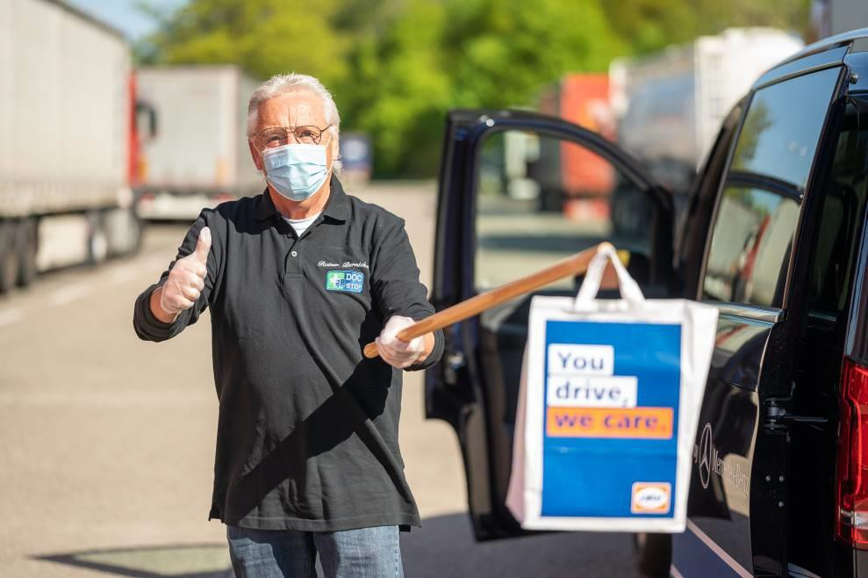
Photo 1 : Rainer Bernickel, le fondateur de DocStop, s’active au profit des conducteurs.
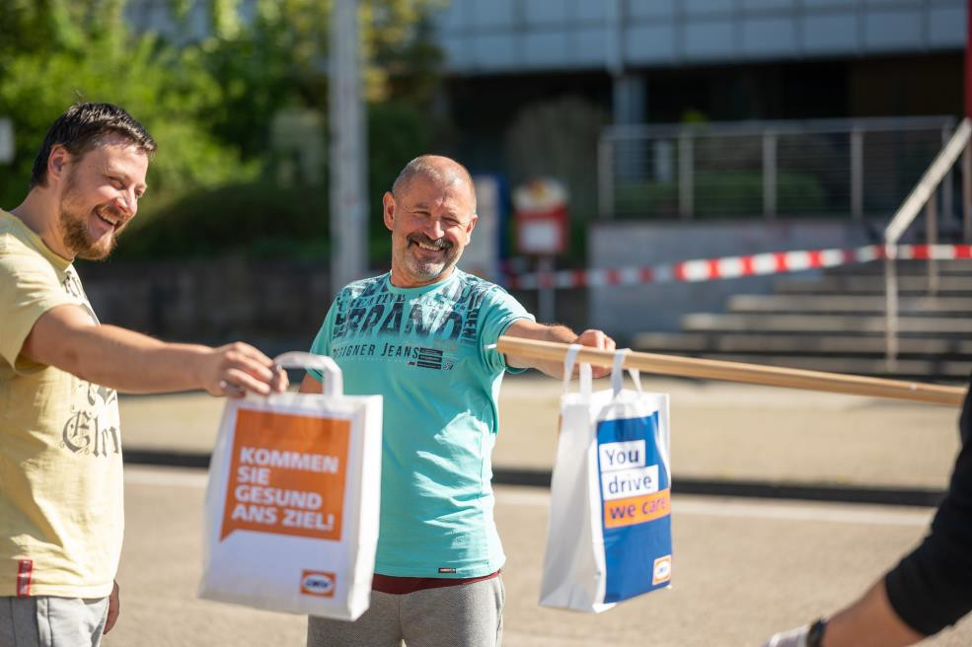
Photo 2 : Plusieurs centaines de kits contenant des masques de protection, des consignes d’hygiène et des paniers repas ont été distribués. (Photo : DKV)

